数据上报：
数据上报时，自动拾别了“FX02800044绿云2 ”这是什么情况，找到原因和我说一下

把红框内“选择测报点类型”几个字的大小改成和表格名一个字号，把“固定”按钮变成和“测报表格”一样，绿底白字。把固定整个按钮显示出来，现在是固定按钮没有底边。

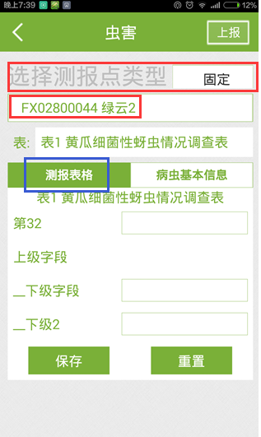

预警信息报审：蓝框内病虫害类别名称显示不全。
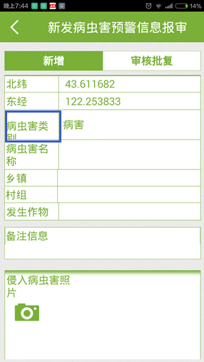

通知：以前是好使的
后台发布的通知（红框内为后台发布的通知），手机上收不到，通知里年度选择应该是从2015后下排，手机发布的后台可以看见。

